**Phòng, chống bệnh mới do Tilapia lake virus (TiLV)**

**trên cá rô phi tại Việt Nam**

**I. Tình hình nuôi và bệnh TiLV trên cá rô phi tại Việt Nam**

***1. Tình hình nuôi cá rô phi***

Ngày 06/5/2016, Bộ Nông nghiệp và Phát triển nông thôn đã ban hành quyết định số 1639/QĐ-BNN-TCTS phê duyệt quy hoạch phát triển nuôi cá rô phi giai đoạn 2020, định hướng 2030; trong đó có mục tiêu đến năm 2020, sản lượng đạt khoảng 300.000 tấn cá rô phi, bao gồm 56-60% sản lượng đáp ứng tiêu chuẩn xuất khẩu.

Trong năm 2017 cả nước có 43/63 tỉnh, thành phố báo cáo về nuôi cá rô phi với diện tích khoảng 109.388ha và 10.739 lồng/bè.

Giá trị xuất khẩu ước đạt 4.200 tỷ đồng, chiếm 3% tổng giá trị nuôi trồng thủy sản.Theo VASEP và Tổng cục Thủy sản, cá rô phi và sản phẩm cá rô phi của Việt Nam đã và đang được xuất khẩu sang hơn 60 quốc gia và các vùng lãnh thổ như Mỹ, Hà Lan, Tây Ban Nha, Comlombia ….

***2. Tình hình bệnh TiLV trên cá rô phi trên thế giới và tại Việt Nam***

*2.1 Tình hình bệnh TiLV trên thế giới*

Trên thế giới virus TiLV được công bố lần đầu tiên tại Israel vào năm 2014 và tiếp đến là Colombia, Ecuador, Ai Cập, Israel, Thái Lan và Đài Loan. Theo dự đoán của các chuyên gia sự phân bố của TiLV có thể rộng hơn so với những vùng hiện đã công bố và diễn biến rất phức tạp.

*2.2 Tình hình bệnh TiLV tại Việt Nam*

Ngay sau có cảnh báo của Mạng lưới các Trung tâm Nuôi trồng thủy sản khu vực châu Á - Thái Bình Dương (NACA), Tổ chức Lương thực và Nông nghiệp Liên hiệp quốc (FAO) và Tổ chức Thú y Thế giới (OIE) về sự bùng phát và lây lan của dịch bệnh do Tilapia lake virus (TiLV) gây ra trên cá rô phi. Cục Thú y đã tổ chức phối hợp các đơn vị liên quan tổ chức điều tra, lấy mẫu xét nghiệm TiLV trên cá rô phi, tính đến nay đã lấy và xét nghiệm 257 mẫu cá tại 15 tỉnh, thành phố, trong đó có 60 mẫu (chiếm 26,43%) dương tính với TiLV. Trước tình hình Virus TiLV đã xâm nhiễm và lưu hành tại Việt Nam, Cục Thú y đã phối hợp với các tổ chức quốc tế và các nước để chủ động phòng, chống bệnh do TiLV trên cá rô phi.

**II. Công tác phòng, chống bệnh TiLV trên cá rô phi**

Để chuẩn bị sẵn sàng đối phó với dịch bệnh nguy hiểm này nhằm phát hiện sớm và hạn chế thiệt hại do dịch bệnh gây ra, chúng tôi xin giới thiệu qua về bệnh TiLV trên cá rô phi.

* Phát hiện sớm sự hiện diện của các tác nhân gây bệnh.
* Giúp cho quá trình phòng chống dịch bệnh trên thủy sản được chính xác, nhanh, hiệu quả
* Giúp người nuôi có biện pháp phòng bệnh kịp thời tránh thiệt hại lớn trong quá trình nuôi.
* Mẫu thu được gửi tới phòng thí nghiệm đạt yêu cầu xét nghiệm kết quả xét nghiệm chính xác, tin cậy và hiệu quả

**1. Bệnh Tilapia LakeVirus (TiLV) là một bệnh mới của cá rô phi**

***a) Tên gọi khác***

- Bệnh viêm gan do vi rút (Syncytial hepatitis of tilapia, SHT)

- Hội chứng chết hàng loạt vào mùa hè (Summer mortality syndrome, SMS)

- Hội chứng chết hàng loạt tháng nuôi đầu (Tilapia one month mortality syndrome,TOMS) **Causative agent:** Tilapia lake virus (TiLV) = Orthomyxo-like virus

***b) Ký chủ mẫn cảm***

- Cá rô phi (*O. niloticus*)

- Cá diêu hồng (Oreochromis sp.)

- Cá rô phi tự nhiên ở vùng Galilee (Eyngor et al. 2014)

*+ Sarotherodon galilaeus,*

*+ Tilapia zilli,*

*+ Oreochromis aureus*

*+ Tristamellasimonis intermedia*

- Chưa có báo báo trên loài cá khác

***c) Tỉ lệ chết***

* Israel and Ecuador: 80%
* Thái Lan: 20-90%
* Ai Cập: 9.2%
* Đài Loan: 7.2 %
* Malaysia: 0.71-15%
* Vietnam: ?

Nguyên nhân của hiện tượng tỷ chết giao động lớn (0.71-90%)

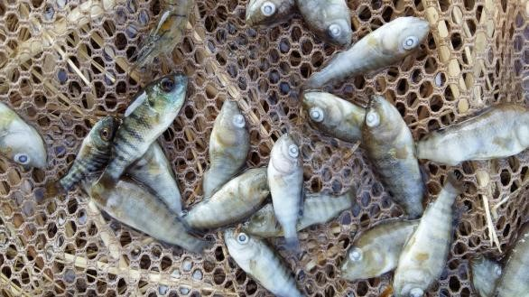**2. Một số dấu hiệu nhận biết khả năng nhiễm TiLV**

*Nguồn :Amal et al. 2017*

**Cá chết nhiều giai đoạn mới thả nuôi**

**Mô bệnh học**

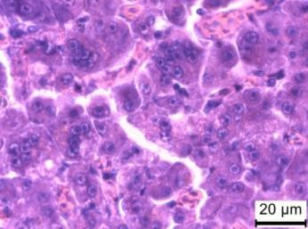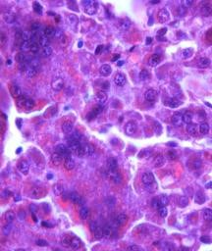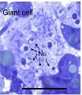

Mô gan cá bị bệnh xuất hiện nhiều tế bào hợp bào đa nhân

**Tất cả dấu hiệu bên ngoài**

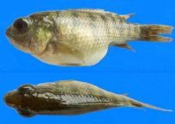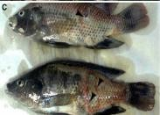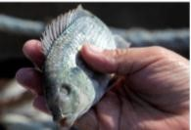

- Màu sắc đen tối

- Bụng phình to

- Vây dựng

- Mắt bị teo hoặc lồi ra

- Tổn thương trên da

- Xuất huyết

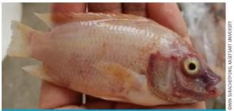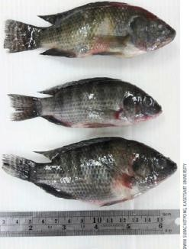

**Tất cả dấu hiệu bên ngoài**

**cả**

11



*Nguồn: TS. Đồng Thanh Hà*

*King Mongkut’s University of Technology Thonburi, Thailand*

**3. Phương pháp thu mẫu**

**a. Nguyên tắc thu mẫu**

- Động vật thủy sản thu mẫu phải còn sống, sắp chết hoặc mới chết còn tươi (không quá 2 giờ).

- Thu mẫu tại cơ quan đích, có biểu hiện bệnh tích đặc trưng của loại bệnh cần chẩn đoán.

- Chuẩn bị đầy đủ dụng cụ thu mẫu cần thiết.

- Các dụng cụ thao tác trên động vật thủy sản bệnh phải đảm bảo sạch và vô trùng.

**b. Thu mẫu xét nghiệm**

* ***Thu mẫu ngoại quan***

Vây đuôi

Vây lưng

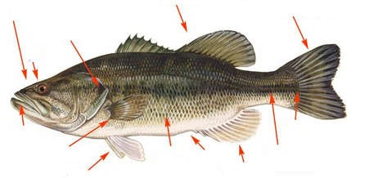

Mũi

Mang

tối

Màu

•

•

Bụng

•

lồi

Mắt

•

10

huyết

•

trên

•

Mắt

•

Mắt

nhân

đa

bào

hợp

bào

tế

nhiều

hiệ

xuất

bệnh

bị

cá

an

g

Mô

16

**học**

Cuống đuôi

Hậu môn

Vây ngực

Đường bên

Vây bụng

*Nguồn: Internet*

* ***Thu mẫu huyết thanh***

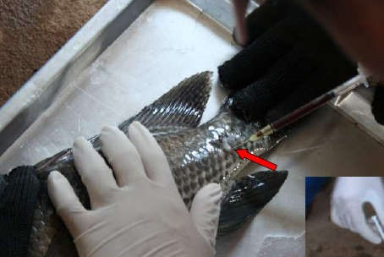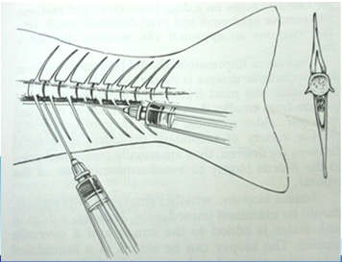

🡪Dùng kim tiêm đâm vào tĩnh mạch đuôi.

🡪Mũi kim vừa chạm vào xương sống

thì dừng lại.

🡪Chỉnh mũi kim lệch về phía bụng

cá và nghiêng một góc 300

🡪Rút nhẹ pittong cho máu chảy lên

Cung huyết

*Nguồn: Internet*

**3**

**2**

**1**

* ***Thu mẫu nội quan***

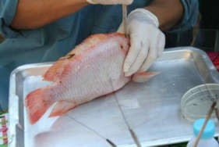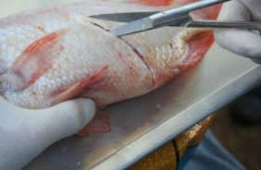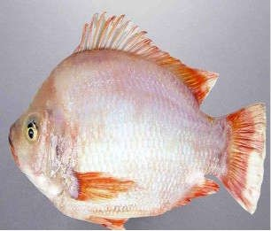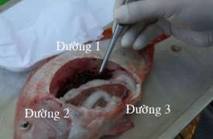

*Nguồn: Internet*

* 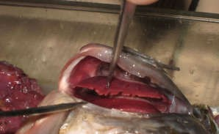***Thu mẫu mang***

Đối với một số bệnh khi lấy mẫu yêu cầu cá phải sống do đó có thể lấy trên mang.

Gây mê cá bằng thuốc mê MS222 (1ml/5L hoặc 50mg/L) hoặc nước đá.

🡪lật nắp mang cá lên dùng kéo cắt 2-3 sợi mang mỗi bên

**→**

**c. Bảo quản và vận chuyển mẫu kiểm tra virus**

- Đông lạnh

- Mẫu sống

- Mẫu bảo quản 2-8oC

- Mẫu cố định cồn 90oC

- Dung dịch ly trích (chiết tách)

**4. Phòng bệnh**

- Bệnh thường xảy ra ở giai đoạn cá nhỏ (<50 g)

- Thả nuôi cá xét nghiệm âm tính với TiLV

- Thả nuôi cá cỡ lớn hơn, rủi ro thấp hơn

- Hạn chế stress cho cá do vận chuyển, thả nuôi và kéo lưới

- Mua cá giống có nguồn gốc đáng tin cậy

- Phép thử strees để kiểm tra chất lượng của cá giống?

- Bổ sung chất kích thích miễn dịch (Vitamin C, beta glucan) trước và sau vận chuyển, thả nuôi

- Khi cá có hiện tượng chết rải rác, ngừng cho ăn

- Vớt cá chết ra khỏi ao, lồng nuôi càng nhanh càng tốt để tránh lây nhiễm cho cá khỏe

- Xử lý nước/đáy ao nuôi (TCCA, Iodine).

*Nguồn: Tổng hợp*